02.06.20р.
Група: О-4
Професія : Озеленювач
Майстер в/н: Никоненко Тамара Володимирівна вайбер – 0507335051
ел. Пошта toma.n.g.611@ukr.net

Урок № 25.
Тема 2. Самостійне виконання робіт складністю 2(1-2)-го розряду.
Тема уроку: Зняття з пристовбурних кіл решіток.
Мета уроку:
Навчальна – Закріплення і вдосконалення знань і умінь при складанні у штабелі парникових рам.
Виховна – Виховувати відповідальність за якісне складання у штабелі парникових рам.
Розвиваюча – Розвивати необхідність самовдосконалення і самоосвіти при складанні у штабелі парникових рам.
Дидактичне забезпечення уроку: опорний конспект, відео-урок-посилання.
Структура уроку:
1.Повторення попереднього матеріалу 9.30-11.00
На минулому уроці ми складали у штабелі парникові рами.
Будь ласка, дайте відповіді на питання (відповідайте письмово та присилайте відповіді на вайбер) стосовно минулої теми уроку. Ці питання середнього та початкового рівня, за кожну правильну відповідь Ви отримуєте 0,5 балів.
Що обов’язково потрібно зробити після фарбування дивану у суспільному місці?

- Опишіть організацію робочого місця при роботах
- Опишіть безпеку праці при роботах.
- Що треба зробити перед початком роботи?
- Що треба зробити після закінчення роботи?
- Опишіть технологічний процес при складанні у штабелі парникових рам
- Який ручний інструмент для робіт ви знаєте?
- Розкажіть б/п при роботі з інструментом.
- Розкажіть, що означає штабелювання ?
- Для чого потрібно складати рами?
- Скільки рам можна скласти в штабель?

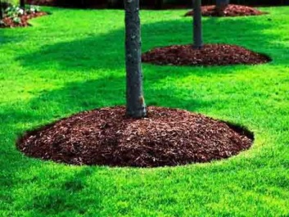
2.Пояснення нового матеріалу 9.30-12.00
Тема уроку : Зняття з пристовбурних кіл решіток.
Інструктаж з ОП та БЖД
При виконанні робіт по складанні у штабелі парникових рам озеленювач повинен:
- бути уважним, не відволікатися сам і не відволікати інших;
- одягти спецодяг, рукавички та взуття;
- про всі помічені негаразди повідомити майстру і без його вказівки до роботи не приступати;
- при роботі з окропом бути особливо обережним;
- виконувати тільки ту роботу, яка доручена майстром і по якій дано інструктаж.
- Організація робочого місця
Ручний інструмент, який беруть правою рукою, повинен лежати справа, а той, що беруть лівою рукою — зліва. Привести в робочу готовність необхідні інструменти для промиванні скла оранжереї.
На робочому місці не повинно бути сміття, зайвих матеріалів, які заважатимуть пересуванню робітника. Під час роботи слід лише справними інструментами та механізмами і якісними матеріалами.
Після закінчення роботи треба прибрати своє робоче місце, вимити і сховати в шафу інструменти, перевірити і вимкнути струм і закрити пускові пристрої на замок.
- Мотиваційна постанова.
Підготувати високо кваліфікованих робітників, від того як будете виконувати вправи буде залежить якість озеленювальних робіт.

Технологічний процес.
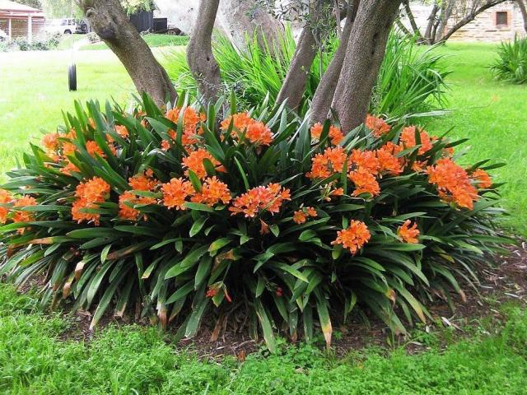
Зняття з пристовбурних кіл решіток.
Пристовбурних колом називається ділянка грунту біля стовбура дерева. Ця ділянка ґрунту важливій для росту и розвитку дерева. Через нього до кореневої системи надходить вода, поживні речовини, добрива. Пристовбурні кола потребує правильному догляді та утриманні.
Часто садівнікі замислюються над тім, як використовуват теріторію ділянки без винятку максимально ефективного і красиво. Оформлення пристовбурних кіл дерев мало свій початок сортаменту з ціх міркувань. Пристовбурові кола з декоративними елементами виглядають красиво, проти перш за все слід правильно доглядати за колами.

Існує два цивілізованих способу утримання пристовбурних кіл плодових дерев — під чорним паром і засівання травами. У першому випадку (чорний пар) грунт добре перекопаний, його необхідно регулярно рихлити і прополювати від бур’янів. При способі задерніння травами (а не бур’янами) не можна дозволяти траві виростати і колоситися. Потрібно обов’язково косити не рідше 1 разу на 10 днів, а краще щотижня. При дотриманні цих правил дерева будуть добре себе почувати і рясно плодоносити.
У кожному випадку є свої переваги і недоліки. Пристовбурні кола молодих дерев перші три роки після посадки краще тримати під чорним паром. У цьому випадку підживлення діє ефективніше, слабка коренева система активніше формується, повітрообмін відбувається легше. Але потрібні більш часті поливи, бажано мульчування.
Дорослі дерева простіше утримувати під задернінням. Догляд зводиться до регулярного скошування трав. Посійте тонконіг або конюшину білу. Багаторічні кореневищні бур’яни постарайтеся виполоти. У приватних садах краще користуватися газонокосарками без травозбірника, залишаючи посічену дрібно травичку у вигляді мульчі на траві. Не забирайте біомасу з-під дерева, повертайте рослині азот!
Вибір умов утримання пристовбурних кіл плодових дерев залежить і від складу грунту на ділянці, і від глибини залягання грунтових вод. У вологих місцях на суглинках більш підійде задерніння. Трава випаровує зайву вологу, збільшує кількість дощових черв’яків, покращує грунтову структуру. Але в посуху потрібно буде збільшити полив. На легких супісках краще утримувати грунт в саду в перекопаному вигляді і регулярно розпушувати, закриваючи цим вологу. У посушливий час грунт обов’язково замульчуйте скошеною травою, інакше перегрів грунту і нестача вологи приведуть до сильного ослаблення рослин, особливо молодих.
При утриманні пристовбурних кіл під чорним паром плоди формуються більші, але збільшується ріст пагонів. А при задернінні плоди дрібніші, але зберігаються краще і дерева активніше готуються до зими.
Удобрювати засіяні травою пристовбурні кола дерева нескладно. Для цього зовсім не потрібно перекопувати. Восени по периметру крони гострим прутом проткніть дернину на глибину 40-50 см через кожні 20-30 см і полийте розчином фосфорно-калійних добрив або настоянки гноївки. І основна частина добрива потрапить прямо в шар коріння.
Догляд за пристовбурним колом передбачає такі дії:
- Позбавлення від бур'янів. Пристовбурні кола слід тримати в чистоті. Стежити за чистотою в колі слід регулярно.
- Розпушування грунту. Цей прийом допомагає позбутися від бур'янів, а також дрібних шкідників, які живуть у ґрунті і повільно знищують дерево. Розпушування проводиться кілька разів в рік, обов'язково рихлити грунт перед зимівлею.
- Розширення пристовбурового кола. Разом з розростанням крони дерева варто розширювати діаметр кола.
- Зрошування грунту. Під час посухи грунт навколо дерева слід рясно зволожувати.
- Укриття матеріалом на зиму. Якщо взимку сніговий покрив високий у вашому регіоні, додаткового укриття не потрібно. Якщо ж снігу взимку випадає мало, дмуть холодні вітри, потрібно утеплити пристовбурні кола дерев покривним матеріалом.
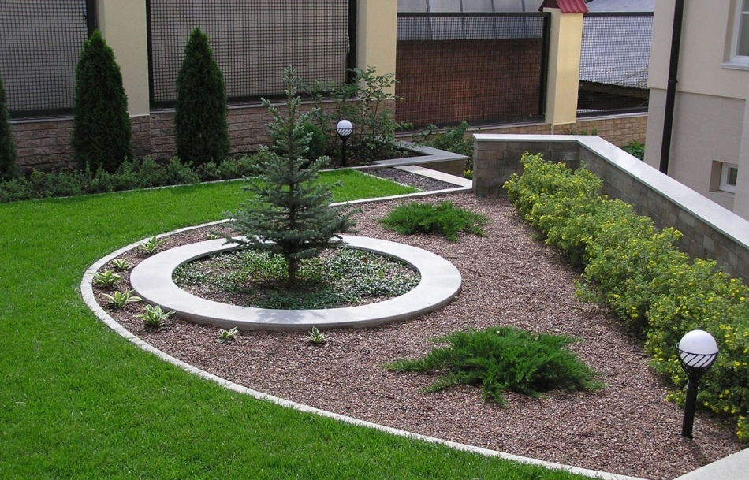Як можна утримувати пристовбурне коло дерева
Окремо варто поговорити про розпушуванні грунту. Такий зміст пристовбурних кіл називається під чорним паром.
Існують правила перекопування грунту навколо дерева:
- Після осіннього листопаду грунт перекопують лопатою. При цьому намагаються не пошкодити кореневу систему. Лопату потрібно ставити по напрямку до стовбура, щоб розпушування здійснювалося вздовж кореневої системи, а не впоперек. Пласти грунту не розбивають.
- Наступне перекопування відбувається ранньої осені, після сходження снігу, до появи листя. Весняне перекопування робиться за допомогою вил, перекопувати грунт слід неглибоко. Після перекопування грунт вирівнюють, розбивають грудки грунту.
- Влітку розпушування здійснюється від 3 до 5 разів. У міру проростання бур'янів. Літній перекопування проводиться на глибину 5-6 див Коли з'являється кірка на пристовбурних кіл і починають рости бур'яни, необхідно зробити розпушування. В кінці літа рихлити грунт не можна, щоб дерево підготувалося до зими.
Процедура перекопування грунту дозволяє забезпечити дерева вологою, киснем, поживними речовинами. Також ця процедура допомагає знизити число шкідників, що мешкають в грунті. Знищити бур'яни, які вступають з кореневою системою дерева в боротьбу за грунт. Іншими словами, для молодого дерева створюється сприятливе середовище для росту і розвитку.
До недоліків даного методу можна віднести:
- Трудомісткість процесу.
- Ризик пошкодження кореневої системи.
- Загроза підмерзання коренів дерева взимку.
Через 3 роки дерево не потребує в такому ретельному і регулярному догляді, тому можна задуматися про оформлення пристовбурового кола іншими способами, крім чорного пару.
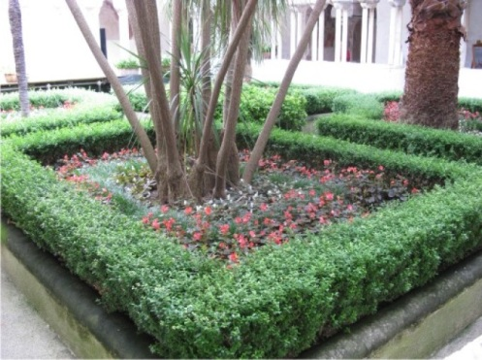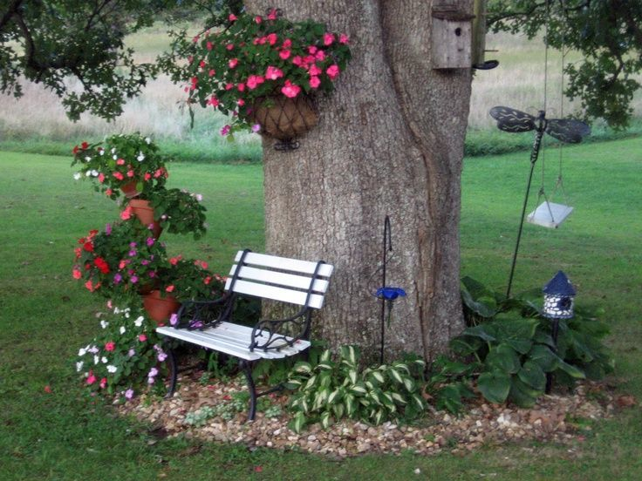

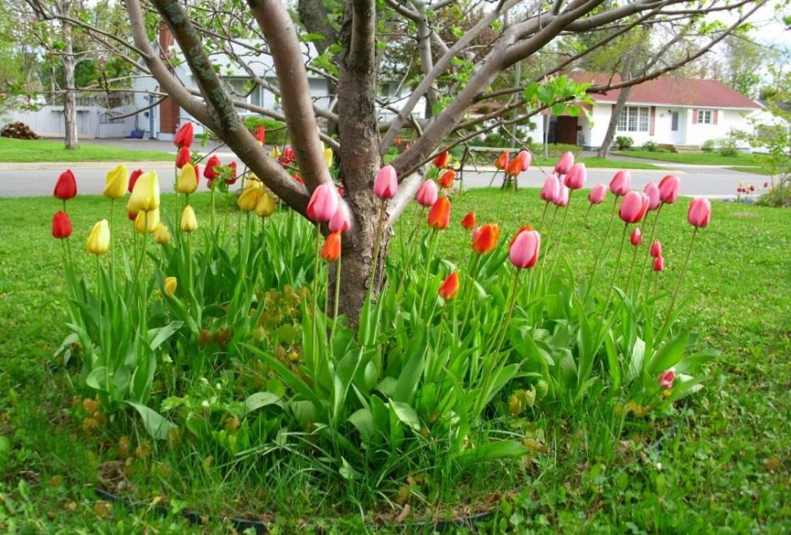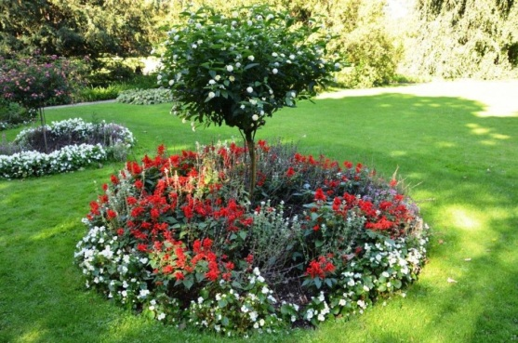

Переглянути відеоролики за посиланням:
https://youtu.be/120s2asz774

3.Закріплення нового матеріалу з13.30 до15.00.
- Опишіть організацію робочого місця при роботах
- Опишіть безпеку праці при роботах.
- Що треба зробити перед початком роботи?
- Що треба зробити після закінчення роботи?
- Опишіть технологічний процес при складанні у штабелі парникових рам
- Який ручний інструмент для робіт ви знаєте?
- Розкажіть б/п при роботі з інструментом.
- Розкажіть, що означає штабелювання ?
- Для чого потрібно складати рами?
- Скільки рам можна скласти в штабель?

Відповіді надсилати 02.05.20р. з 13.30-15.00 на вайбер

Домашнє завдання: Оформіть дизайн пристовбурного кола та замалюйте його.

Майстер виробничого навчання : Никоненко Т.В.

